Baisse des effectifs dans la fonction publique : Macron encore loin du compte

LE MACRONOMÈTRE - L'outil d'évaluation du think-tank libéral iFRAP attribue une note de 3/10 aux réformes d'Emmanuel Macron portant sur la baisse du nombre d'agents dans la fonction publique. Chaque semaine, le think-tank publie sur Le Figaro.fr une évaluation d'une des mesures du président de la République.

La promesse était forte: réduire de 120.000 le nombre d'agents publics sur la durée du quinquennat. Emmanuel Macron a même donné le détail de cette baisse: 50.000 postes non renouvelés dans la fonction publique d'État et 70.000 dans la fonction publique territoriale.
Alors forcément, c'est avec beaucoup d'attentes que le premier budget du gouvernement a été scruté. Seulement voilà, sur les 50.000 postes à supprimer d'ici 2022 au niveau de l'État et de ses opérateurs, le budget 2018 prévoit seulement 1600 postes équivalent temps plein en moins (ETP).

C'est faible mais c'est encore pire quand on comprend que les 1600 postes supprimés ne pèsent en réalité… que 681 postes équivalent temps plein travaillé. En clair, de vrais temps pleins. En conséquence, la marche à franchir pour les années à venir sera beaucoup plus forte qu'anticipée. Non pas 12.330 postes mais plutôt 29.000 postes. Un chiffre qui, évidemment, n'est affiché nulle part mais qui seul peut permettre d'atteindre les 4 milliards d'économies anticipées.
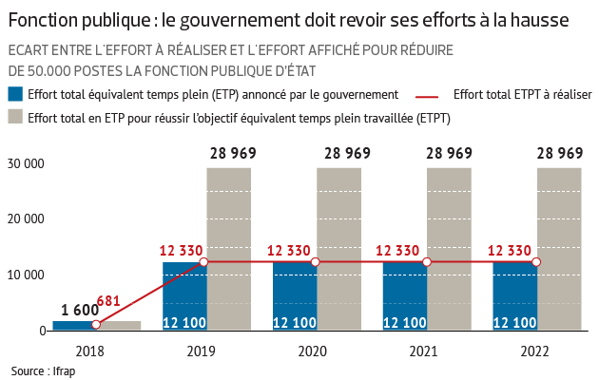
Du côté des collectivités territoriales, les derniers chiffres publiés par l'Insee montrent une légère amélioration pour 2016, y compris en incluant les contrats aidés avec repli de l'emploi public local de -0,4%, soit 20.400 personnels physiques. Cependant, cette évolution ne préjuge pas du niveau qui sera atteint en 2017. Les baisses de 70.000 postes incluront-elles les baisses de contrats aidés ou non? Seront-ils de vrais temps pleins? Ces arbitrages devront être réalisés en termes de maîtrise de la masse salariale dans le cadre des pactes financiers que l'Etat escompte passer avec les 340 collectivités et établissements locaux concernés au printemps prochain. Le secteur hospitalier (FPH) étant, quant à lui, sanctuarisé.

Enfin, Emmanuel Macron a également promis une réforme du management de la fonction publique dont les contours restent flous. La question du temps de travail des agents devra y avoir une place de choix, et pour cause: sur les 1607 heures de service obligatoires pour un temps plein, la Cour des comptes (dans un audit réalisé sur 103 collectivités) a permis de mettre en évidence une moyenne de 1562 heures travaillées. Amener les agents à leur temps de travail légal permettrait de déboucher à une réduction de 57 000 postes pour une qualité de service public constante. Le tout pour une économie de masse salariale estimée à 1,2 milliard d'euros. Sans même évoquer les questions d'absentéisme ou d'un alignement du temps de travail des agents sur le privé (environ 39h), il pourrait s'agir d'un vecteur puissant afin d'atteindre le non-renouvellement de 3 fonctionnaires sur 7 partant à la retraite dans les services… soit le rythme que doivent trouver Emmanuel Macron et son gouvernement pour respecter (vraiment) sa promesse.


Le Macronomètre, observatoire des réformes du gouvernement, est un site de la Fondation iFRAP en partenariat avec le Figaro.fr. Il s'agit d'un outil dédié à l'évaluation du quinquennat d'Emmanuel Macron: évaluation économétrique par rapport à son programme électoral et aux annonces de son gouvernement. Avec Le Macronomètre, l'action du gouvernement est notée sur 10 chaque mercredi avant le conseil des ministres et devient lisible d'un seul coup d'œil. Le Macronomètre permet à chacun de se faire un avis sur la tenue ou non des promesses du Président et sur l'efficacité des réformes du gouvernement.
Source : {{lefigaro.fr (10 janvier 2018)}}

